SPOTKANIE KLUBU 23 CZERWCA 2017
czas: 107 min.
gatunek: Thriller, Psychologiczny
produkcja: Polski
premiera: 2016
reżyseria: Maciej Pieprzyca
scenariusz: Maciej Pieprzyca
Młody milicjant otrzymuje zadanie schwytania seryjnego zabójcy kobiet.
Thriller inspirowany prawdziwymi wydarzeniami z początku lat 70-tych. Główny bohater filmu, Janusz Jasiński, jest młodym porucznikiem milicji. Po kolejnych niepowodzeniach śledztwa w sprawie brutalnych zabójstw kobiet, zostaje mianowany nowym szefem grupy dochodzeniowej. Stara się zrobić wszystko, by wykorzystać życiową szansę i złapać seryjnego mordercę. Jak wiele będzie w stanie poświęcić dla śledztwa?
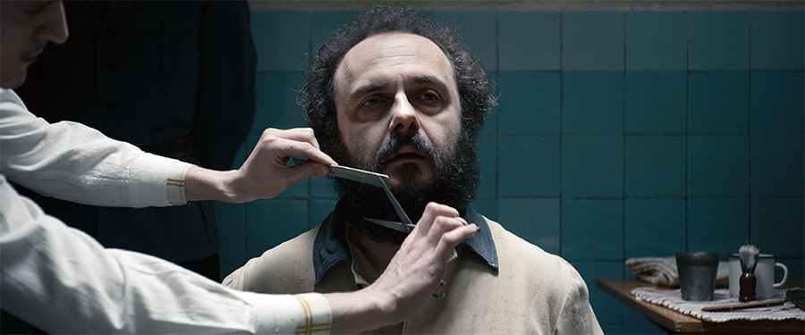

Wątpić rzecz ludzka?
"Jestem mordercą" Pieprzycy to kolejny obok "Czerwonego pająka" Koszałki thriller oparty na faktach. Oba filmy opowiadają historie głośnych morderstw popełnionych w Polsce: pierwszy na Śląsku w latach 70., drugi – w Krakowie lat 60. ubiegłego stulecia. Obu morderców okrzyknięto "Wampirami" i obu policja za wszelką cenę próbowała schwytać. A wraz z filmem Macieja Pieprzycy "wampir z Zagłębia" także pojawił się w produkcji fabularnej. Dosyć zresztą udanej.
Sprawa mordercy kobiet, przed którym drży cały Śląsk, trafia w ręce młodego milicjanta, Janusza Jasińskiego (Mirosław Haniszewski). Zostaje on szefem specjalnie powołanej grupy śledczej, której zadaniem jest schwytać szaleńca. Porucznik próbuje spojrzeć na całą sprawę świeżo: a tu doprowadza do stworzenia profilu psychologicznego mordercy, a to korzysta z pomocy komputera (wielkości całego pokoju oczywiście), a wreszcie przebiera kolegów w damskie ciuszki i wysyła nocą do parku jako przynęty. Wkrótce w jego ręce wpada Wiesław Kalicki (Arkadiusz Jakubik), który staje się głównym podejrzanym. Okazuje się jednak, że dowody są nieco wątpliwe, a sam Kalicki uparcie twierdzi, że jest niewinny. Zaczyna się gra w kotka i myszkę pomiędzy Jasińskim i jego domniemanym "wampirem".
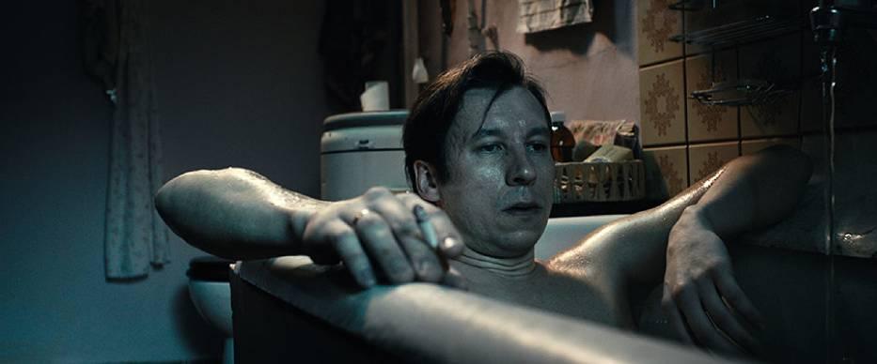
Najmocniejszą stroną filmu jest zdecydowanie świetny scenariusz Pieprzycy. Choć mamy tu klasyczną rozgrywkę między policjantem a podejrzanym (specjalnie nie użyłam słowa "morderca"), cała historia wciąga. Kiedy Kalicki trafia do aresztu dzięki umiejętnościom detektywistycznym (i zwyczajnemu szczęściu w nieszczęściu) Jasińskiego, widz stoi murem za stróżem prawa. Bo jest on zdecydowanie tym "dobrym gliną": aktywnym, przecież niegłupim, wierzącym w swoją misję, kochającym ojcem i mężem. Wszystko zaczyna się mu jednak w życiu rodzinnym i zawodowym psuć wraz z pierwszymi wątpliwościami odnośnie winy złapanego "wampira". Czy żona podejrzanego mówi dokładnie to, co policja chce usłyszeć? Czy Kalicki, który dla swoich dzieci zrobiłby wszystko, może być zimnokrwistym mordercą? Oczywiście widz również zaczyna wątpić i te wątpliwości wcale łatwo się nie rozwieją.
Postępujący upadek porucznika Jasińskiego sprawia, że widz musi się zastanowić, czy nadal chce stać po jego stronie. Haniszewski w roli młodego milicjanta daje popis swoich umiejętności aktorskich. Zwłaszcza z konfrontacji z Kalickim-Jakubikiem wychodzi w jednym kawałku, choć obaj bohaterowie tworzą interesujący duet z dwóch różnych stron barykady. Z partnerujących im aktorów drugoplanowych na pochwałę zasługuje Agata Kulesza w dosyć nietypowej dla siebie roli pani Kalickiej: prostej i wulgarnej Ślązaczki. Również Piotr Adamczyk jako przełożony Jasińskiego wypada przekonująco.
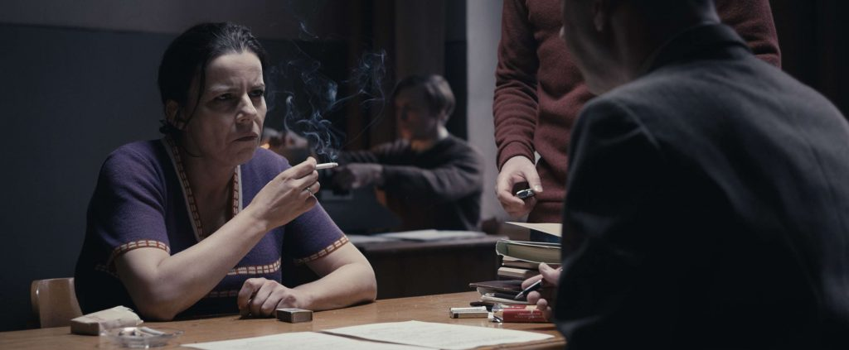
Cała produkcja ma znamiona pewnej nostalgiczności: PRL-owska Polska, pierwsze kolorowe telewizory, herbata w szklankach z plastykowymi nakładkami, ubrania, które obecnie określa się mianem vintage i wszechobecna Partia, a wszystko to w bardzo dobrych zdjęciach Pawła Dyllusa. Obrazom towarzyszy wpadająca w ucho i budująca napięcie muzyka Bartosza Chajdeckiego.
"Jestem mordercą" to kolejna ciekawa pozycja na polskim rynku filmowym. Jest to dobre kino gatunkowe, sięgające po znane wszystkim konwencje, ale sprawnie i z dobrą znajomością praw, które rządzą rasowym dreszczowcem psychologicznym. Jestem na tak, choć jednym z moich zastrzeżeń jest to, że film się nieco dłuży, a kolejnym, że pewne elementy czarnego humoru nieco obdarły historię z jej powagi i grozy. Produkcję jednak polecam.

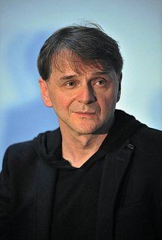

Maciej Pieprzyca
data urodzenia: | 5 maja 1964 (53 lata)
miejsce urodzenia: | Katowice, Polska

Jest absolwentem dziennikarstwa i Wydziału Radia i Telewizji Uniwersytetu Śląskiego. Nakręcił dla Telewizji Polskiej kilka wysoko ocenionych filmów dokumentalnych: "Zostanie legenda", "Jestem mordercą", "Przez nokaut". "Inferno" - nawiązujący tytułem do "Piekła", jednej z części "Boskiej komedii" Dantego - jest jego debiutem fabularnym, w którym widać wcześniejsze warsztatowe doświadczenia dokumentalisty. Największym sukcesem w dotychczasowym jego dorobku jest wielokrotnie nagradzany film pt."Chce się żyć" z 2013 roku.

2016

 | Jestem mordercą | 1 nagroda i 4 nominacje
2015

 | Prokurator  (serial TV 2015 - ) | 1 nagroda
2013

 | Chce się żyć | 1 nagroda i 5 nominacji
2008

 | Drzazgi | 1 nagroda i 5 nominacji
2006

Kryminalni: Misja Śląska
(TV)
2005

 | Barbórka  (TV) | 1 nagroda i 1 nominacja
2004

Kryminalni
(serial TV 2004 - 2008)
2002

Samo życie
(serial TV 2002 - 2010)
2001

 | Inferno (Pieprzyca Maciej)  Inferno | 1 nominacja
2001

Marzenia do spełnienia
(serial TV 2001 - 2002)
1999

Na dobre i na złe
(serial TV 1999 - )
1998

Jestem mordercą...
(TV)
1998

Zostanie legenda
1995

Przez nokaut
1990

Inna

